Chapitre 7 : Interpréter les propriétés d’une espèce chimique
- Connaître la nature des interactions entre entités
- Savoir expliquer la cohésion au sein des solides ioniques et moléculaires
- Savoir modéliser la dissolution d’un composé ionique dans l’eau et déterminer les concentrations des ions
- Interpréter un protocole d’extraction liquide-liquide
- Savoir expliquer le caractère amphiphile d’un savon et citer des applications des tensioactifs

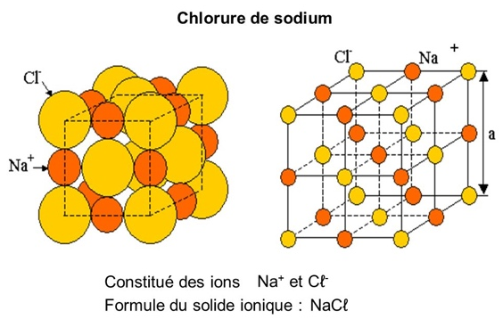
- Cohésion des solides ioniques et moléculaires
- Cohésion d’un solide ionique
Un solide ionique est un empilement régulier d’anions et de cations. Il est électriquement neutre.
Dans un solide ionique, chaque ion de charge q_{A} est entouré d’ions de charge q_{B} de signe opposé. C’est l’interaction électrostatique attractive entre ces ions qui assure la cohésion du solide ionique.

- Cohésion d’un solide moléculaire
Johannes Diderik van der Waals (1837-1923)
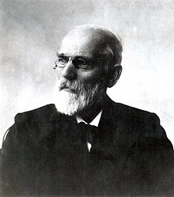

Les interactions de van der Waals ont été nommées ainsi en l’honneur de ce physicien néerlandais qui fut le premier à introduire leurs effets dans l’équation des gaz. Il reçut le prix Nobel de physique en 1910 pour ses travaux sur l’équation des gaz et liquides.
Un solide moléculaire est constitué de molécules, électriquement neutres, régulièrement disposées dans l’espace.
La cohésion d’un solide moléculaire est assurée par deux types d’interactions :

- Les interactions de van der Waals qui sont toujours présentes ; ce sont des interactions électrostatiques attractives entre les molécules.
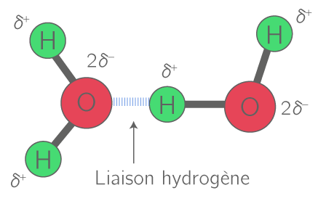
- Les liaisons hydrogène, lorsqu’elles existent. C’est une interaction attractive établie entre un atome d’hydrogène, lié à un atome A très électronégatif, et un atome B très électronégatif et porteur d’un doublet d’électron non liant.

- Solubilité d’une espèce chimique dans un solvant
- Solubilité d’un soluté dans un solvant
Un soluté est soluble dans un solvant si les interactions entre les entités du soluté sont de même type que celles qui s’exercent entre les molécules de solvant.
- Les solides ioniques sont solubles dans les solvants polaires ; ils sont donc solubles dans l’eau.
- Les solutés moléculaires polaires sont généralement solubles dans les solvants polaires.
- Inversement, les solutés moléculaires apolaires sont solubles dans les solvants apolaires.

- Dissolution d’un solide ionique dans l’eau
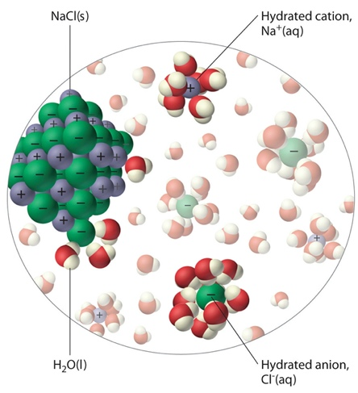
La dissolution d’un solide ionique se déroule en trois étapes :

- La dissociation
Les forces électrostatiques qui s’exercent entre le solvant et les ions à la surface du cristal compensent les forces électrostatiques attractives internes du cristal sur ces ions : les ions se détachent du cristal.

- La solvatation (ou hydratation si le solvant est l’eau)
Les ions dissociés s’entourent de molécules de solvant attirées sous l’effet des forces électrostatiques. Les ions sont solvatés. Si le solvant est de l’eau, on ajoute l’indice (aq) en indice à la formule de l’ion.

- La dispersion
Sous l’effet de l’agitation thermique (ou par une agitation mécanique réalisée par un agent extérieur), les ions solvatés se répartissent progressivement dans l’ensemble du solvant.
On obtient un mélange homogène : la solution.

- Dissolution d’un solide ionique dans l’eau
- Équation de dissolution
L’équation de dissolution traduit les proportions dans lesquelles les ions sont en solution.
Exemples :
NaCl _{(s)} → Na⁺_{(aq)} + Cl⁻_{(aq)}
FeCl_{3 (s)} → Fe³⁺_{(aq)} + 3 Cl⁻_{(aq)} ; il y a donc 3 fois plus d’ions chlorure que d’ions ferrique dans la solution.

- Concentrations
La concentration en soluté apporté correspond au rapport entre la quantité de matière de soluté dissout et le volume de solution.
$$c=\frac{n_{soluté}}{V_{solution}}$$
en mol.L⁻¹
en mol
en L

La concentration molaire effective (ou réelle) d’une espèce en solution se note [X]. C’est le rapport de la quantité de matière n(X) présente dans la solution par le volume V de la solution :
$$\left[X\right]=\frac{n(X)}{V_{solution}}$$
en mol.L⁻¹
en mol
en L

- Pour un solide ionique dissout dans l’eau, les concentrations des ions sont proportionnelles à la concentration en soluté apporté. Les coefficients correspondent aux nombres stœchiométriques de l’équation de dissolution.

Exemple : Pour FeCl₃ : [Fe³⁺] = c et [Cl⁻] = 3 c
On peut aussi écrire l’égalité suivante : $c=\left[{Fe}^{3+}\right]=\frac{\left[{Cl}^{-}\right]}{3}$

- Un solide ionique particulier : le savon
Un savon est un mélange de carboxylates de sodium (ou de potassium), de formule R–CO₂Na (ou R–CO₂K).
R est une chaîne carbonée non ramifiée, possédant généralement plus de 10 atomes de carbone.
- Les ions carboxylate présents dans les savons possèdent une extrémité hydrophile (et lipophobe) et une extrémité lipophile (et hydrophobe) : ce sont des espèces dites amphiphiles. Ils font partie des tensioactifs.
- Les savons sont faiblement solubles dans l’eau. L’équation de la réaction de dissolution s’écrit :
R–CO₂Na_{(s)} $⇌$ R–CO₂⁻ _{(aq)} + Na⁺_{(aq)}
En présence d’alcool, leur solubilité augmente.

C’est leur caractère amphiphile qui leur donne leur pouvoir lavant.
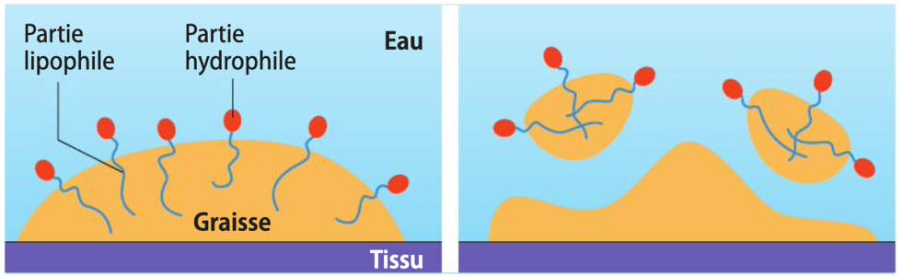
En solution aqueuse, la tache de graisse est entourée d’ions carboxylate qui présentent leur partie lipophile au contact de la graisse. Leurs parties hydrophiles se trouvent au contact de l’eau.

- Extraction par solvant d’une espèce en solution
Une extraction consiste à sortir une espèce chimique du milieu qui la contient.
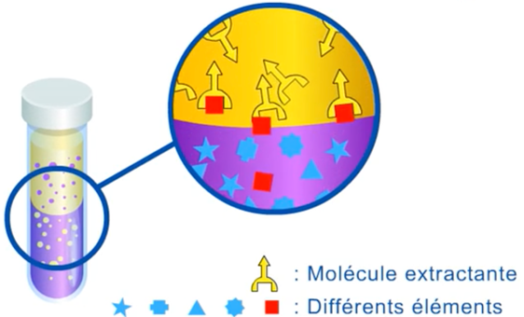
Lors d’une extraction liquide-liquide, une espèce présente dans un solvant S₁ est extraite par un autre solvant S₂, appelé solvant extracteur.
Le solvant extracteur S₂ doit avoir quatre qualités :
- L’espèce chimique à extraire y est plus soluble que dans le solvant initial S₁,
- Il est non-miscible avec le solvant initial S₁,
- Il ne réagi pas chimiquement avec l’espèce à extraire,
- Il présente un danger minimal pour la santé et l’environnement.

En général, on effectue une extraction par solvant dans un ampoule à décanter. Après l’extraction, on laisse le mélange décanter. Les solvants se séparent en deux phases : une phase aqueuse et une phase organique. La phase de plus faible densité surnage.
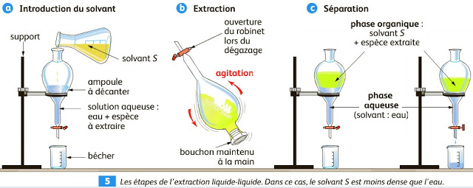

Ex : 12, 14, 16, 23, 26, 32 p 141 → 147
Ex supplémentaires : 13, (17, 18 ou 19), 25, 28, 31, 33 p 142 → 147

